Chris Collins & Italian Friends
CONCERTO E MASTERCLASS IN VILLA CON CHRIS COLLINS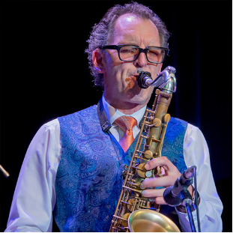
Titolo: Chris Collins & Italian Friends
Sottotitolo: Concerto e Masterclass con Chris Collins
Durata: dal 18 al 19 Luglio 2023
Martedì 18 Luglio Concerto Jazz
Mercoledì 19 Luglio Masterclass
Luogo: Villa Jonoch, Via Muson, 1 Ramon di Loria
Artisti coinvolti: Chris Collins, Max Tempia, Fabio Baù, Michele Uliana e Claudio Marchetti
BE ON STAGE Big Band, in collaborazione con ORIENS APS, presenta:
Chris Collins & Italian Friends – Masterclass e concerto con Chris Collins.
Una immersione all’interno della Musica Internazionale, una location storica, con il Jazz che ha un suo “Sax Appeal” a cui è impossibile resistere, questo il punto di partenza del progetto socio-culturale organizzato da Oriens APS. Grazie a BE ON STAGE, Big Band emergente, nasce un evento musicale straordinario, un concerto Jazz in Villa Jonoch, con musicisti di carattere internazionale come Chris Collins che guiderà una Masterclass dedicata alla musica jazz sempre in Villa Jonoch, Max Tempia, Fabio Bau, Michele Uliana e Claudio Marchetti.
Il progetto nella sua sintesi vuole dare vita, grazie alla scenografia del Parco e della Villa, ad un incontro con la musica internazionale con l’abbraccio della natura e della storia. Storia che è rimasta intrappolata per tanto tempo e che riappare grazie all’intervento strutturale e culturale di ORIENS.
Una location quindi rivitalizzata e portata allo splendore con un tocco internazionale: Villa Colonna, ora Jonoch, è un edificio cinquecentesco costituito da una parte nobile con interni decorati e stuccati e da una parte ristrutturata completamente, denominata barchessa. Fu dei Colonna sino al 1642, poi dei Dolfin sino al 1700.
L’Evento: Tre Eventi musicali, due in Villa il 18 e 19 Luglio 2023, il terzo a Treviso il 20 Luglio 2023 al Treviso International Saxophone Festival.
Programma:
Martedì 18 Luglio Concerto Jazz. Ore 20:45 CONCERTO Chris Collins & Italian Friends (Fabio Baù tromba, Michele Uliana clarinetto, Claudio Marchetti drum, Max Tempia hammond) - Ingresso 10 euro + 5 euro di quota associativa
Mercoledì 19 Luglio Masterclass. Ore 14:30 Masterclass aperta agli esterni (Euro 35 + 5 euro tessera Oriens)
Ore 18:30 Termine e consegna Attestati di Partecipazione
Giovedì 20 Luglio Treviso International Saxophone Festival

Oriens APS
Via Muson, 1
31037 – Ramon di Loria (TV)
www.oriensaps.it
renato.mazzarolo@gmail.com
Info: Renato 320 3067352; Daniele 320 8311442
Info Masterclass: Serena 339 7694525

